1. 完成课本数字图像处理第二版114页，习题3.10。

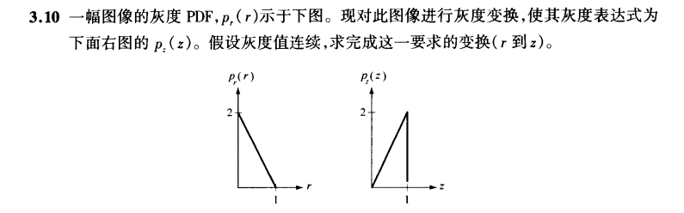

解：由题意可知，二者为同一图像的不同灰度表达式，因此它们在直方图均衡操作后的结果应相同。

通过计算可得，左边灰度表达式：

$$p_{r}\left(r\right)=-2r+2,0≤r≤1$$

右边灰度表达式：

$$p_{z}\left(z\right)=2z,0≤z≤1$$

对两者做直方图均衡操作，左边灰度表达式：

$$\begin{aligned}s_{1}=T_{1}\left(r\right)=\int_{0}^{r}{p_{r}\left(w\right)dw=}\int_{0}^{r}{\left(-2w+2\right)dw=}-r^{2}+2r\#\left(5-1\right)\end{aligned}$$

右边灰度表达式：

$$\begin{aligned}s_{2}=T_{2}\left(r\right)=\int_{0}^{z}{p_{z}\left(w\right)dw=\int_{0}^{z}{\left(2w\right)dw=z^{2}}}\#\left(5-2\right)\end{aligned}$$

直方图操作后的结果相等，即式 $\left(5-1\right)$ 与式 $\left(5-2\right)$ 相等，因此有：

$$z^{2}=-r^{2}+2r$$

根据 $0≤z≤1$，可解得：

$$z=\sqrt{-r^{2}+2r}$$